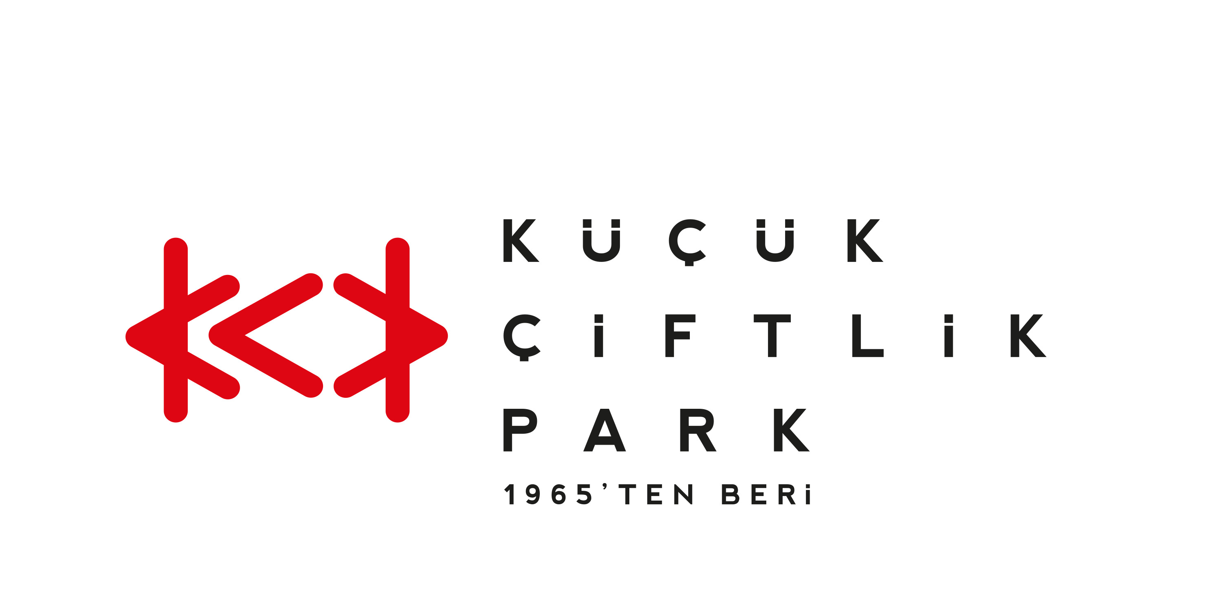

Basın Bülteni
bkz.
Banu K. Zeytinoğlu İletişim
Bahar BALKAN
baharb@bkziletisim.com
0 541 281 12 00

+1 SUNAR: OKTOBER IN ISTANBUL,
ALMANYA’NIN GELENEKSEL FESTİVAL COŞKUSUNU
10-11-12 EKİM’DE
KÜÇÜKÇİFTLİK PARK’A TAŞIYOR!

Şehirde festivallerin rakipsiz adresi KüçükÇiftlik Park, +1 Sunar: Oktober in Istanbul ile 10-11-12 Ekim’de bir kez daha Almanya’nın köklü eğlence geleneğini İstanbul’un merkezine getiriyor! Renkli dekorları, özel kostümleri, kültürel dokunuşları ve lezzet duraklarıyla Oktober in Istanbul, eğlenceyi sınırsız müzik ve deneyimle birleştirecek. Festivalin coşkusu üç gün boyunca Büyük Ev Ablukada, Pinhani, Yüksek Sadakat, Yeni Türkü, Kargo, Selin gibi çok sevilen isimlerin konserleri ve DJ performanslarıyla daha da yükselecek. +1 katkıları ve URU organizasyonuyla düzenlenen +1 Sunar: Oktober in İstanbul’un avantajlı dönem biletleri Biletix’te ve KüçükÇiftlik Park gişesinde!

Şehrin eğlence vahası KüçükÇiftlik Park, 10-11-12 Ekim 2025’te bu yıl üçüncüsünü düzenlediği +1 Sunar: Oktober in İstanbul ile sezonun en eğlenceli etkinliklerinden birine ev sahipliği yapacak. Dekorlardan kostümlere, tematik yeme içme alanlarından kesintisiz müziğe, yarışmalardan oyunlara kadar her detayıyla şehirde eksiksiz bir festival deneyimi vadeden etkinlik, sevilen sanatçıların konserleriyle ve öncesinde hareketli DJ performanslarıyla daha da renklenecek.

+1 Sunar: Oktober in İstanbul’un bu yılki sahnesi 10 Ekim akşamı Büyük Ev Ablukada’nın enerjik şovuyla renklenirken aynı gün pop müziğin son dönemde yıldızı parlayan isimlerinden Selin’i ve İstanbul alternatif rock sahnesinin yükselen gruplarından Mojave’yi de ağırlayacak. 11 Ekim’de Pinhani’nin çok sevilen şarkıları hep bir ağızdan söylenirken öncesinde rock müziğimize damga vuran gruplardan Kargo, “Emir Yargın: Klas Pop” projesiyle Emir Yargın ve son dönemin dikkat çeken alternatif rock gruplarından Belki Biraz sahne alacak. Festivalin son gününde ise rock müziğin en köklü gruplarından Yüksek Sadakat, her kuşağı şarkılarında buluşturan efsanevi grup Yeni Türkü, elektro pop ikilisi Soft Analog ve alternatif rock sahnesine yeni bir soluk getiren JÖN grubu İstanbullularla buluşacak.

+1 katkıları ve URU organizasyonuyla düzenlenen +1 Sunar: Oktober in Istanbul’un kapı açılış saati 10 Ekim Cuma günü 17.00; 11 Ekim Cumartesi ve 12 Ekim Pazar günleri ise 14.00. Festivalin avantajlı dönem biletleri Biletix’te ve KüçükÇiftlik Park gişesinde!

Bilgi için: instagram.com/kucukciftlikpark
kucukciftlikpark.com
x.com/KucukCiftlik

KüçükÇiftlik Park HAKKINDA
İstanbul’un kalbinde yer alan KüçükÇiftlik Park, 17. yüzyıldan beri şehrin kültür ve eğlence merkezi. Günümüze kadar mesire alanı, hasbahçe, gazino ve lunapark olarak İstanbulluları ağırlayan mekan, bugün kurumsal etkinliklerden lansmanlara, fuarlardan davetlere, düğünlerden dev konserlere, tüm sahne sanatlarından sergilere kadar ses getiren etkinliklerin yapıldığı çok amaçlı bir etkinlik merkezi olarak hizmet vermektedir. Yaz sezonunda etkinliklerin ihtiyacına göre düzenlenebilen 17.000 kişi kapasiteli alanı, kış sezonunda ise 4.500 kişi kapasiteli kapalı alanı ile şehrin ihtiyacına cevap vermektedir. 2000 metrekarelik çim alana sahip KüçükÇiftlik Bahçe ise yaz sezonunda ayrı bir alan olarak hizmete açılmaktadır.

URU HAKKINDA
2007 yılından bu yana etkinlik sektöründe faaliyet gösteren URU, yenilikçi projeler geliştirerek geniş kitleleri kültür-sanat etkinlikleriyle buluşturan çok amaçlı bir organizasyon şirketidir. Gerçekleştirdiği etkinliklerde sunduğu 360 derece hizmetle sektöre alternatif bir soluk getiren URU, kurumsal etkinlik ve lansmanları; konser, parti ve festivalleri; moda tasarım aktivitelerini yenilikçi bir anlayışla tasarlayarak dünya standartlarında bir organizasyon hizmeti vermektedir.

